La nourriture
Les animaux qui mangent de la viande, des plantes, des fruits et des graines.

le nom de l’animal | sa nourriture
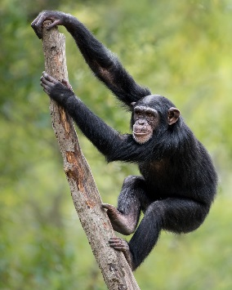  le singe | - des fruits  - des graines  - des noix  - des insectes
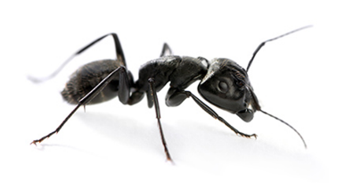  la fourmi | - des œufs  - des fruits  - des plantes  - d’autres insectes
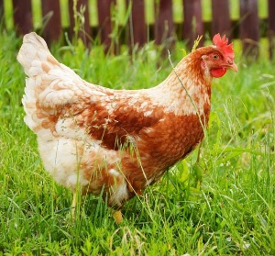  la poule | - de l’herbe  - des petits insectes  - des vers de terre  - des graines
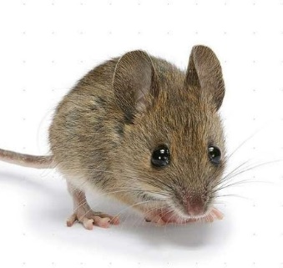  la souris | - des insectes  - des graines  - des fruits  - des plantes
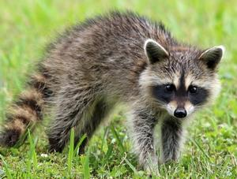  le raton laveur | - des larves  - des grenouilles  - des tiges  - du maïs

